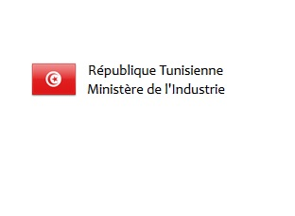

***TUNISIA***

***PARTENARIATI ED INVESTIMENTI PER UNO SVILUPPO INDUSTRIALE INTEGRATO ITALO-TUNISINO***

***Conferenza ed incontri d’affari bilaterali***

**Roma, 25 maggio 2017**

**CONFINDUSTRIA – Viale dell’Astronomia 30 – SALA A**

**Programma**

***9.30 – Registrazione dei partecipanti***

**10.00 - *Indirizzi di saluto:***

* Giovanni OTTATI - Presidente di CONFINDUSTRIA ASSAFRICA & MEDITERRANEO
* Camilla CIONINI VISANI - Direttore Internazionalizzazione di CONFINDUSTRIA
* Davide CANAVESIO – Amministratore Delegato ENVIRONMENT PARK
* M. Zied LAADHARI - Ministro dell’Industria della Tunisia

**Draft**

***10.40 – Le opportunità di sviluppo della Tunisia – Presentazione dei Poli di Competitività***

* M. Ridha KLAI – Directeur général DGIIT: Les écosystèmes technopolitains en Tunisie : pour une industrie tunisienne compétitive porteuse de haute valeur ajoutée et d’innovation
  + Le Pôle de Compétitivité de Bizerte : une synergie de compétences dans le secteur agroalimentaire
  + Pôle de Gabes : Gabès & Sud –Est, Tunisie : Un gisement de partenariat « win – win » à découvrir
  + Pôle de Monastir – Elfejja : Neotex Monastir Technopark: Un écosystème favorisant le  partenariat  innovant dans le Textiel Habillement
  + Pôle de Sousse : L'Afrique un marché à conquérir!

***12.00 - Gli investimenti italiani in Tunisia***

• I Programmi della Cooperazione italiana in Tunisia

• Carlo CREA – Direttore Affari Internazionali TERNA – Progetto di interconnessione Italia-Tunisia

***13.00 - Q&A***

***13.30 - Light Lunch***

***14.30 / 16.30 - Incontri bilaterali con delegazione tunisina***

*Traduzione simultanea*

***Per info e adesioni:*** [***partnership@assafrica.it***](mailto:partnership@assafrica.it)

